NOTE DE CONFORMITÉ
Factures MySam — mentions obligatoires et modèles par type de mandat
Objet | Facturation des courses VTC réalisées via la plateforme MySam, encaissement et reversement
Périmètre | Facture de course, facture de commission, relevé de règlement, bordereau récapitulatif et avoir
Émetteur | STAIRLING UNION — note établie dans le cadre de la collaboration entre STAIRLING UNION et MY SAM CAB
Version | v001_draft_3 — 6 septembre 2026
Statut | Note opérationnelle — à valider avec le conseil juridique, l'expert-comptable et le CAC

Conclusion essentielle — Trois mandats distincts organisent la relation avec la plateforme : facturation, encaissement, reversement. Aucun ne se présume, chacun exige un écrit propre, et aucun ne modifie l'identité du fournisseur ni le montant du chiffre d'affaires. La facture de course est celle du fournisseur, même lorsqu'elle est matériellement créée par MySam. MySam émet séparément sa propre facture de commission, en qualité de fournisseur de son mandant. Le reversement net se justifie par un relevé de règlement, jamais par une facture au net.

SOMMAIRE
1. Objet, périmètre et principes retenus 3
1.1 Principes directeurs 3
1.2 Hypothèses à vérifier 3
1.3 Réserve de périmètre 3
2. Question préalable : qui est le fournisseur de la course ? 3
2.1 La position de MySam dans la chaîne 4
3. Les trois mandats 5
3.1 Carte des modèles — légende des codes 6
4. Le mandat de facturation 7
4.1 Conditions de validité 7
4.2 Mentions obligatoires de la facture de course 7
4.3 Mentions ajoutées par la réforme de la facturation électronique 7
4.4 Modèles relevant du mandat de facturation 8
Modèle F1 — Facture de course à un passager particulier 8
Modèle F2 — Facture de course à un client entreprise 9
Modèle F3 — Avoir sur facture de course 10
5. Le mandat d'encaissement 12
5.1 La question réglementaire 12
5.2 Ce que le mandat d'encaissement change sur les documents 12
5.3 Le circuit d'encaissement retenu 12
5.4 Modèle E1 — bloc règlement, en deux variantes 13
6. Le mandat de reversement et la compensation 15
6.1 Modèle R1 — relevé de règlement 15
6.2 Modèle R2 — bordereau récapitulatif à un donneur d'ordre 16
7. Hors mandat : la facture de commission de MySam 18
Modèle C1 — facture de commission 18
8. Corrections à apporter aux exemples communiqués 20
9. Contrôles avant émission 20
10. Formulations normalisées, classées par mandat 21
11. Risques et sanctions 21
12. Sources principales 22

1. Objet, périmètre et principes retenus
La présente note définit les documents à émettre lorsque MySam intervient dans une course VTC, et les mentions que chacun doit porter. Elle s'appuie sur la facture unitaire de la course n° 3222073 et sur la facture récapitulative Karhoo KFA_29_1 communiquées.
Elle remplace la version précédente, qui raisonnait par scénario de paiement. Ce découpage mélangeait deux questions indépendantes : qui est le fournisseur de la course, et qui en encaisse le prix. La présente version traite d'abord la première, puis organise les modèles par mandat.

1.1 Principes directeurs
Ces deux principes structurent l'ensemble de la note. Ils ne sont pas négociables : c'est d'eux que découle le classement des documents par mandat.
- La qualité de fournisseur se détermine avant tout examen du circuit de paiement. Elle dépend du statut de celui qui exécute la course, non du moyen d'encaissement retenu. Un changement de circuit de paiement ne change jamais l'identité du fournisseur, ni le montant du chiffre d'affaires.
- MySam occupe deux positions distinctes qui ne se compensent pas. Mandataire de son mandant pour la facturation des courses, et fournisseur de ce même mandant pour le service de mise en relation. Deux documents, deux émetteurs juridiques, deux taux de TVA.

1.2 Hypothèses à vérifier
Ces trois points sont tenus pour acquis dans la suite de la note. Si l'un d'eux se révèle faux, aucun des modèles proposés n'est utilisable en l'état.
- Hypothèse 1 — les mandats écrits existent et sont antérieurs à la première facture. Un mandat conclu après coup ne régularise pas les factures déjà émises. À vérifier pour chacun des trois mandats de la section 3.
- Hypothèse 2 — le référentiel fournisseur est complet et à jour à la date de chaque course. Dénomination, forme, adresse, SIREN, SIRET, registre, régime et numéro de TVA. Une fiche incomplète doit bloquer l'émission, et non produire une facture partielle.
- Hypothèse 3 — les taux de TVA retenus correspondent à la réalité des opérations. Le transport de voyageurs relève du taux réduit de 10 %, la commission d'intermédiation du taux normal de 20 %. Le régime propre à chaque partie, et notamment une éventuelle franchise en base, doit être contrôlé séparément.

1.3 Réserve de périmètre
La note ne valide aucun dispositif d'encaissement au regard du code monétaire et financier. Elle en pose le cadre à la section 5 et identifie les points à instruire, mais la qualification réglementaire du circuit et la configuration retenue chez le prestataire de paiement relèvent d'une analyse spécialisée, distincte du présent document.

2. Question préalable : qui est le fournisseur de la course ?
Le fournisseur est celui dont l'identité, le numéro SIREN et le régime de TVA figurent en tête de facture, qui déclare la TVA collectée et qui répond du contrat de transport devant le client. Trois configurations coexistent et n'appellent pas le même en-tête.
Configuration | Fournisseur juridique | En-tête de la facture de course | Destinataire de la facture de commission
Chauffeur exerçant en nom propre — entreprise individuelle | Le chauffeur | Nom, mention « EI » ou « Entrepreneur individuel », adresse, SIREN, TVA ou franchise | Le chauffeur
Chauffeur exerçant en société — SASU, SARL, SAS | La société du chauffeur | Dénomination, forme, capital, adresse, SIREN, RCS, TVA | La société
Chauffeur salarié d'une société de transport | L'employeur | Identité complète de l'employeur ; le chauffeur n'apparaît que comme conducteur | L'employeur

Règle de contrôle — Aucune facture ne doit pouvoir être émise au nom d'une personne dépourvue de numéro SIREN propre. Une facture portant le seul nom d'un conducteur salarié, sans identification de l'employeur fournisseur, est irrégulière dans ses mentions et fait apparaître une activité indépendante qui n'existe pas.

2.1 La position de MySam dans la chaîne
MySam occupe simultanément deux positions qu'il ne faut pas confondre, et qui appellent chacune un jeu documentaire propre.
Position | Nature | Document émis
Mandataire du fournisseur | MySam agit pour le compte d'autrui : il rédige la facture, encaisse et reverse | Facture de course au nom du fournisseur, relevé de règlement
Fournisseur de son mandant | MySam vend en son nom propre un service de mise en relation | Facture de commission adressée au mandant

Ces deux positions se croisent chez la même personne mais ne se compensent jamais dans un document unique. Le mandant est le client de MySam pour la commission, et MySam est le rédacteur des factures du mandant pour les courses. Deux factures, deux émetteurs juridiques, deux séries de numérotation, deux taux de TVA.

Point d'attention — MySam étant une société établie en France, sa commission supporte la TVA française au taux normal et se règle selon le droit commun. Aucun mécanisme d'autoliquidation ne s'applique, à la différence des commissions facturées par des plateformes établies hors de France, dont le traitement déclaratif est distinct.

3. Les trois mandats
Le mot « mandat » recouvre trois autorisations juridiquement distinctes. Elles peuvent coexister, mais aucune n'emporte les autres. Le schéma ci-dessous en donne la lecture d'ensemble : ce sur quoi chacune repose, ce qu'elle produit, et ce qu'elle ne permet pas.
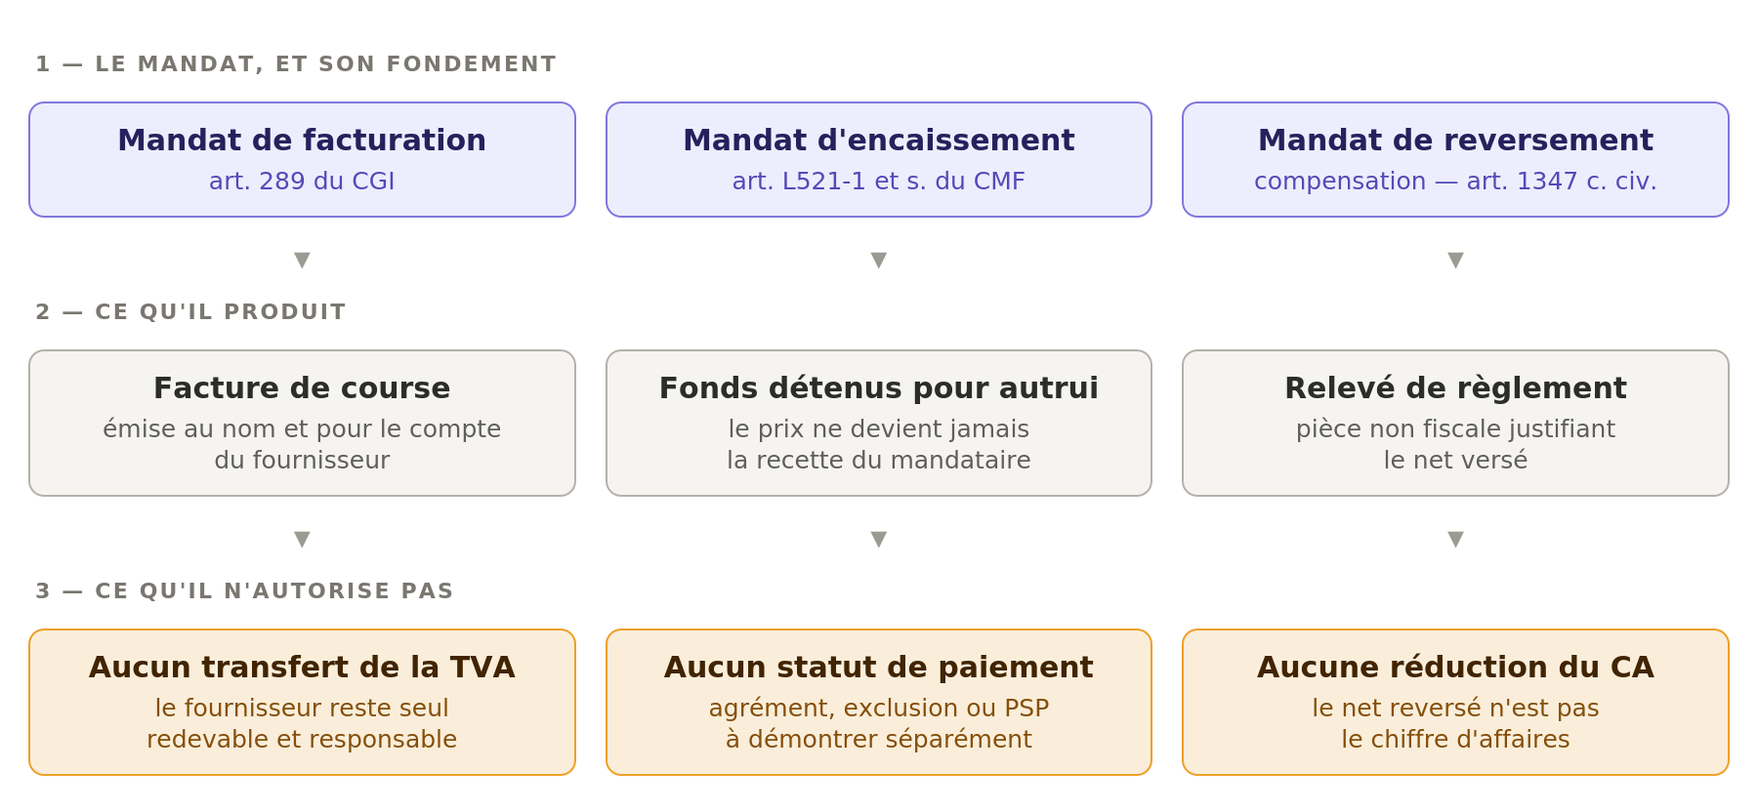
Figure 1 — Typologie des trois mandats : fondement, effet documentaire et limite
La colonne du bas est la plus importante en pratique. C'est la confusion des trois mandats qui produit les deux erreurs les plus fréquentes : croire qu'un mandat de facturation transfère la charge de la TVA, et croire qu'un mandat d'encaissement suffit à autoriser la détention de fonds pour le compte de tiers.

Mandat | Ce qu'il autorise | Ce qu'il exige | Ce qu'il ne fait pas
Facturation | Émettre matériellement la facture au nom et pour le compte du fournisseur | Un écrit préalable, une série de numérotation dédiée par mandant, une procédure d'acceptation et de contestation | Transférer la responsabilité fiscale : le fournisseur reste seul redevable de la TVA
Encaissement | Recevoir le prix de la course des mains du client, pour le compte du fournisseur | Une base contractuelle et un statut réglementaire démontré au regard du code monétaire et financier | Créer un droit d'exercer des services de paiement, ni dispenser d'un agrément
Reversement et compensation | Retenir la commission sur les sommes encaissées et verser le solde | Une clause de compensation expresse, des créances certaines, liquides et exigibles, et un relevé retraçant l'opération | Modifier le chiffre d'affaires du fournisseur, ni tenir lieu de facture

Règle de rédaction — Chaque mandat se mentionne séparément sur les documents qu'il concerne, avec sa référence et sa date. Une formule unique du type « mandataire du chauffeur » ne permet pas de savoir lequel des trois est invoqué, et ne vaut preuve d'aucun.

3.1 Carte des modèles — légende des codes
Les modèles de la présente note sont classés sous le mandat dont ils relèvent, et identifiés par un code. La lettre désigne le mandat, le chiffre distingue les modèles au sein d'un même mandat. Cette codification est propre au document : elle sert de repère de lecture et n'a aucune portée juridique.
Code | Mandat | Modèle | Section
F1 | Facturation | Facture de course à un passager particulier, encaissée par le fournisseur lui-même | 4.4
F2 | Facturation | Facture de course à un client entreprise, encaissée par la plateforme | 4.4
F3 | Facturation | Avoir rectifiant une facture de course | 4.4
E1 | Encaissement | Bloc règlement à insérer dans une facture F1 ou F2, en deux variantes selon le circuit : E1-a compte unique, E1-b comptes individualisés | 5.4
R1 | Reversement | Relevé de règlement mensuel | 6.1
R2 | Reversement | Bordereau récapitulatif adressé à un donneur d'ordre | 6.2
C1 | Hors mandat | Facture de commission de MySam, émise en son nom propre | 7

E1 est le seul modèle qui ne constitue pas un document autonome. C'est un bloc de quelques lignes, inséré dans le pavé règlement d'une facture F1 ou F2. Il porte un code distinct parce qu'il relève d'un autre mandat que la facture qui l'accueille : c'est l'endroit précis où les deux mandats se croisent sur un même document.

À ne pas confondre — Ces codes ne sont pas les séries de numérotation des factures. La numérotation réelle est préfixée par mandant, comme l'exige le mandat de facturation : par exemple KOFFI-2026-000418 pour une course, KOFFI-AV-2026-000067 pour un avoir, MSC-COM-2026-09-0418 pour une commission et REL-2026-09-0418 pour un relevé.

4. Le mandat de facturation
Le mandat de facturation autorise un tiers à établir matériellement les factures d'un fournisseur, en son nom et pour son compte. Il est prévu par l'article 289 du code général des impôts. Il ne transfère jamais la responsabilité fiscale : le fournisseur demeure seul redevable de la TVA mentionnée et seul responsable des mentions portées.

4.1 Conditions de validité
- Un mandat écrit doit exister avant l'émission de la première facture. Il définit la durée, les opérations couvertes, la numérotation, la procédure d'acceptation et de contestation, et l'archivage.
- MySam doit utiliser les données juridiques et fiscales exactes de chaque mandant, tenues à jour à la date de la course. Aucune facture ne doit pouvoir être émise sans fiche de référentiel complète.
- Chaque facture doit être attribuable à un seul fournisseur. Une facture unique agrégeant les ventes de plusieurs fournisseurs distincts n'est pas une facture fiscale valable.
- Le numéro appartient à une série chronologique continue et dédiée au mandant, sans doublon ni rupture injustifiée. Les avoirs suivent la même logique de série.
- Le mandant doit être en mesure de prendre connaissance de chaque facture émise en son nom et de la contester. Un double lui est mis à disposition.
- L'authenticité de l'origine, l'intégrité du contenu et la lisibilité doivent être garanties pendant toute la durée de conservation, par une piste d'audit fiable documentée. Conservation de six ans au titre fiscal, dix ans au titre commercial.

4.2 Mentions obligatoires de la facture de course
Catégorie | Mentions à prévoir
Identification | Mot « Facture », numéro unique issu d'une séquence chronologique continue et dédiée au mandant, date d'émission.
Fournisseur | Dénomination ou nom complet, forme juridique, adresse, capital social le cas échéant, SIREN et SIRET, registre d'immatriculation, numéro individuel de TVA si redevable. Pour un entrepreneur individuel, la mention « EI » ou « Entrepreneur individuel » accompagne le nom.
Client | Nom ou dénomination et adresse de facturation. Coordonnées complètes impératives pour un client professionnel, ainsi que son numéro SIREN.
Prestation | Date et heure d'exécution de la course, référence de la course, nature « transport de personnes », lieux de départ et d'arrivée, identité du conducteur.
Prix et TVA | Prix unitaire hors taxes, réductions éventuelles, base hors taxes, taux de TVA, montant de TVA et total toutes taxes comprises. Ventilation séparée des opérations soumises à des taux différents.
Paiement | Date d'échéance ou mention du paiement comptant, moyen et statut du paiement, et identité de celui qui a effectivement encaissé.
Clauses B2B | Taux des pénalités de retard, conditions d'escompte et indemnité forfaitaire de 40 € pour frais de recouvrement. Ces clauses ne figurent jamais sur une facture destinée à un consommateur.
Mandat | « Facture établie par MY SAM CAB au nom et pour le compte de [identité complète du fournisseur], en vertu du mandat de facturation du [date], réf. [numéro]. »

4.3 Mentions ajoutées par la réforme de la facturation électronique
Depuis le 1er septembre 2026, toute entreprise assujettie à la TVA établie en France doit être en capacité de recevoir des factures électroniques par l'intermédiaire d'une plateforme agréée. L'obligation d'émission s'applique aux grandes entreprises et aux entreprises de taille intermédiaire à cette même date, et aux petites et moyennes entreprises, très petites entreprises, micro-entreprises et indépendants au 1er septembre 2027. Quatre mentions s'ajoutent à celles du tableau précédent, selon le calendrier d'émission applicable à l'émetteur.
Nouvelle mention | Portée pour l'activité VTC
Numéro SIREN du client assujetti | Concerne les courses facturées à un donneur d'ordre professionnel. Le SIREN conditionne le routage de la facture par l'annuaire ; un numéro erroné bloque le traitement.
Adresse de livraison si différente de l'adresse de facturation | Peu opérante pour une prestation de transport, mais le champ doit être alimenté ou explicitement neutralisé dans le système.
Catégorie de l'opération | « Prestation de services » pour la course comme pour la commission.
Option pour le paiement de la TVA d'après les débits | À porter si le fournisseur a exercé cette option. Doit être renseignée au niveau du référentiel fournisseur, pas au niveau de la facture.

Conséquences sur le mandat — La réforme ne remet pas en cause le mandat de facturation, mais elle en change le canal. Les factures concernées doivent être produites dans un format structuré et transmises par une plateforme agréée. Les mandats existants doivent être revus pour désigner la plateforme agréée, organiser l'adressage par mandant et régler le sort des statuts de cycle de vie. Les courses facturées à un passager particulier ne relèvent pas de la facturation électronique entre entreprises, mais des obligations de transmission de données de transaction, selon le calendrier propre à l'émetteur.

4.4 Modèles relevant du mandat de facturation
Trois modèles, codés F1 à F3 selon la carte de la section 3.1. Chacun est présenté sous deux formes : un tableau des rubriques à alimenter, où les données entre crochets proviennent du référentiel juridique et fiscal, puis un exemple entièrement renseigné.

Sur les exemples — Les fac-similés qui suivent utilisent des données fictives, cohérentes d'un document à l'autre : le même fournisseur, la même course n° 3222073 reprise du gabarit communiqué, et une commission de 15 % sur le chiffre d'affaires hors taxes. Les identifiants d'entreprise et les coordonnées bancaires sont des exemples et ne doivent pas être repris. Seules les mentions légales de MY SAM CAB sont réelles, à l'exception du numéro de TVA, tronqué sur les documents communiqués et reconstitué ici à titre d'illustration.

Modèle F1 — Facture de course à un passager particulier
Fournisseur : chauffeur indépendant. Paiement encaissé directement par le chauffeur.
Rubrique | Contenu à faire figurer
Émetteur juridique | [Dénomination complète du chauffeur] — [forme] au capital de [montant] — [adresse] — SIREN [•] — SIRET [•] — R.C.S. [ville] — N° TVA FR[•], ou mention de franchise
Rédacteur | MY SAM CAB, mandataire, avec ses propres mentions légales en pied de document
Mention de mandat | Facture établie par MY SAM CAB au nom et pour le compte de [chauffeur], en vertu du mandat de facturation du [date], réf. [•]
Destinataire | [Nom et adresse du passager]. Qualité : passager, consommateur
Numéro et date | Facture n° [série dédiée au mandant] — émise le [JJ/MM/AAAA]
Nature de l'opération | Prestation de services — transport de personnes
Prestation | Course n° [référence] exécutée le [date] à [heure] — départ [adresse] — arrivée [adresse] — conducteur [nom], carte professionnelle n° [•]
Montants | HT [•] € — TVA 10 % [•] € — TTC [•] €
Paiement | Facture acquittée. Payée directement au fournisseur le [date] par [moyen]. Aucune somme encaissée par MySam au titre de cette course
À proscrire | Indemnité forfaitaire de 40 €, pénalités de retard, clause d'escompte, IBAN de la plateforme

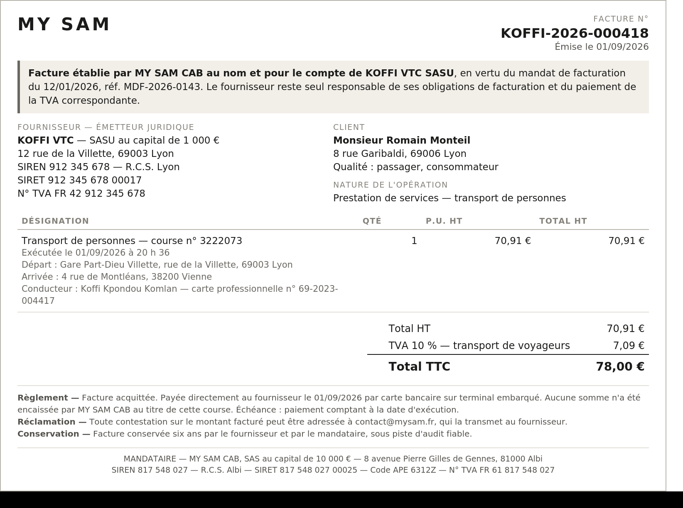
Exemple F1 — facture de course à un passager particulier, encaissée par le fournisseur lui-même

Modèle F2 — Facture de course à un client entreprise
Fournisseur : chauffeur indépendant. Le donneur d'ordre est le client fiscal ; le passager n'est que le bénéficiaire.
Rubrique | Contenu à faire figurer
Émetteur juridique | Identique au modèle F1
Mention de mandat | Identique au modèle F1, complétée le cas échéant de la mention d'encaissement (section 5)
Destinataire | [Dénomination du donneur d'ordre] — [adresse de facturation] — SIREN [•] — N° TVA [•] — bon de commande n° [•] si émis
Bénéficiaire | [Nom du passager] — non partie au contrat de transport
Prestation | Une ligne par course. Les indemnités d'annulation ou de non-présentation font l'objet de lignes distinctes, avec leur taux de TVA propre et la qualification retenue
Montants | Ventilation par taux : base HT, taux, TVA, total TTC
Lieu d'imposition | Transport de voyageurs effectué en France : TVA française due à raison des distances parcourues sur le territoire, quel que soit le lieu d'établissement du preneur
Paiement | Échéance [date]. Identité de l'encaisseur, et effet libératoire du paiement entre les mains du mandataire lorsque l'encaissement est délégué
Clauses B2B | Pénalités au taux de trois fois l'intérêt légal, exigibles de plein droit ; pas d'escompte pour paiement anticipé ; indemnité forfaitaire de recouvrement de 40 €

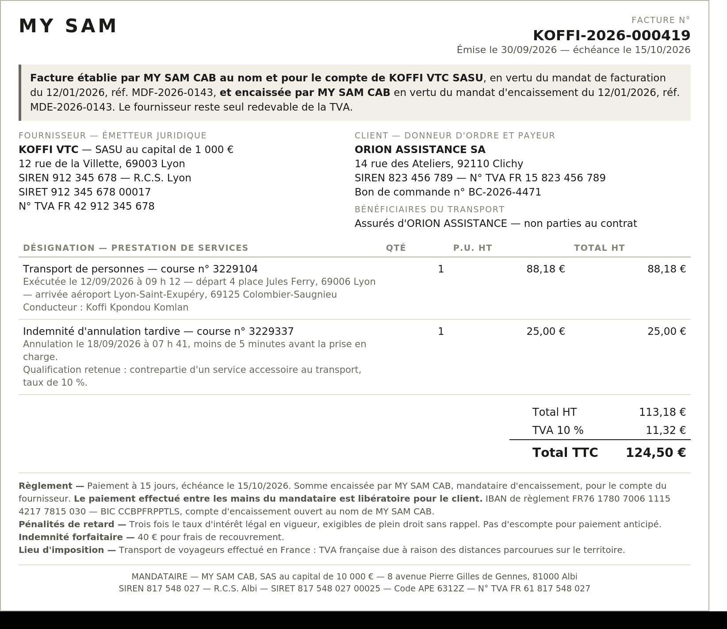
Exemple F2 — facture de course à un donneur d'ordre professionnel, encaissée par la plateforme

Modèle F3 — Avoir sur facture de course
Toute correction de montant, de taux ou d'identité passe par un avoir. Une facture émise ne se supprime pas, elle se rectifie.
Rubrique | Contenu à faire figurer
Mention de mandat | Avoir établi par MY SAM CAB au nom et pour le compte de [fournisseur], en vertu du mandat de facturation réf. [•]
Référence rectifiée | Rectifie la facture n° [•] du [date] — course n° [•]. Motif : [motif explicite]
Numérotation | Série d'avoirs dédiée et continue par mandant
Montants | Exprimés en négatif, avec la même ventilation de TVA que la facture d'origine
Modalité | [Remboursé au client le [date] par [qui]] ou [porté au crédit du client]
Effet | Le chiffre d'affaires du fournisseur au titre de la course est ramené à [•] € HT. La TVA collectée est régularisée sur la période d'émission de l'avoir
Cas particulier | Si la correction porte sur l'identité du fournisseur, l'avoir est total et suivi d'une facture nouvelle au nom du fournisseur exact

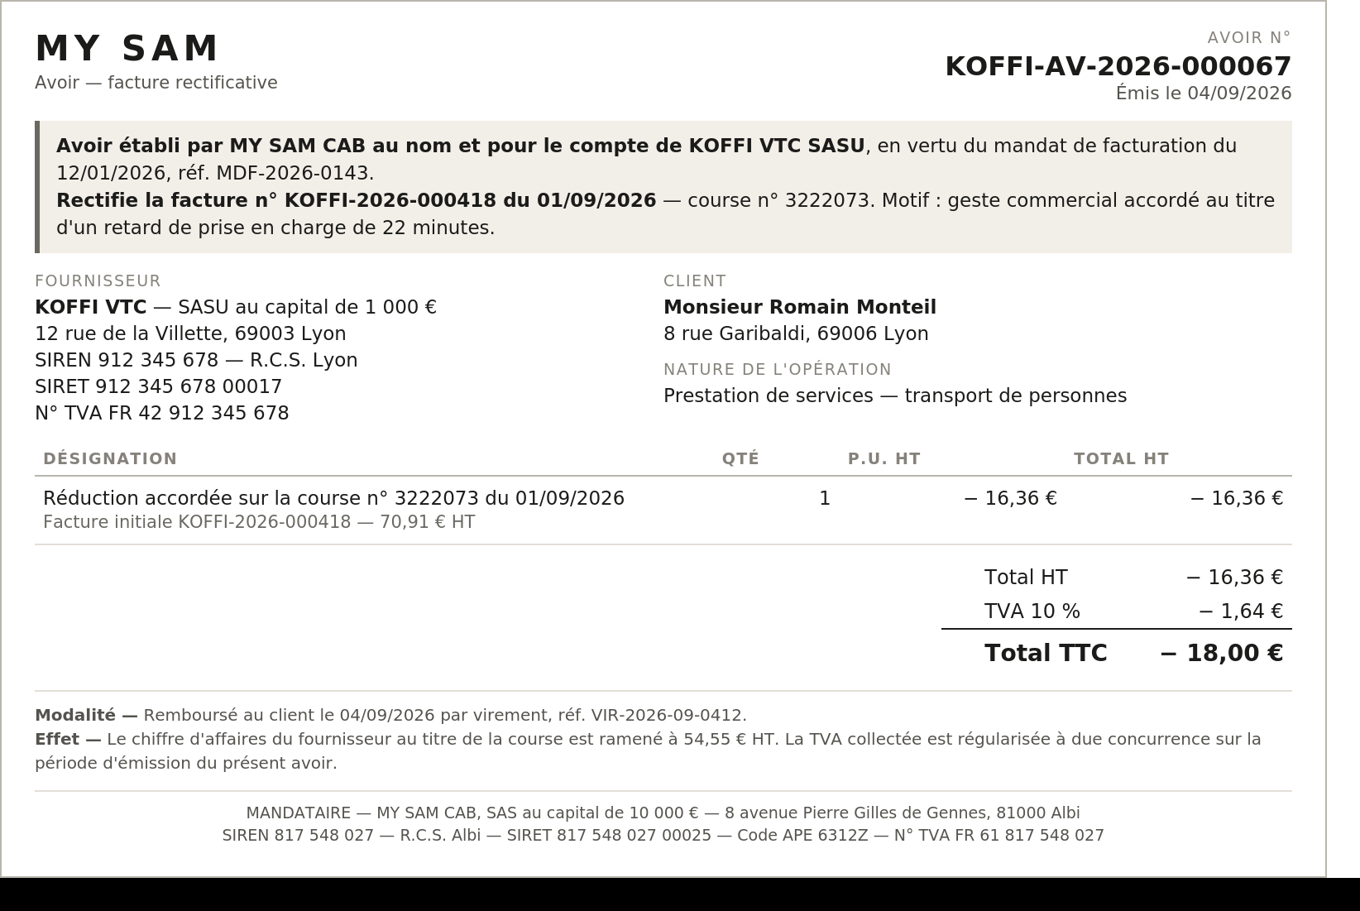
Exemple F3 — avoir rectifiant la facture de l'exemple F1

5. Le mandat d'encaissement
Le mandat d'encaissement autorise MySam à recevoir le prix de la course des mains du client, pour le compte du fournisseur. Il est distinct du mandat de facturation : on peut facturer sans encaisser, et l'inverse. Il produit un effet civil immédiat — le paiement au mandataire est libératoire pour le client — et soulève une question réglementaire qui lui est propre.

5.1 La question réglementaire
Encaisser des fonds pour les reverser à un tiers relève en principe des services de paiement, dont l'exercice est réservé. Un mandat civil ne crée aucun droit d'exercer une activité réglementée : il organise une relation entre deux personnes, il ne délivre pas d'habilitation.
- L'exclusion applicable aux intermédiaires commerciaux suppose que l'intermédiaire soit mandaté par un seul côté de l'opération, soit le payeur, soit le bénéficiaire, et non par les deux. La configuration retenue doit être documentée et cohérente avec les conditions générales.
- À défaut, le circuit doit être opéré par un prestataire de services de paiement agréé, ou MySam doit relever elle-même d'un statut adapté, en propre ou en qualité d'agent ou de distributeur.
- Le montage retenu doit être confirmé par écrit par le prestataire de paiement, avec identification du marchand, du bénéficiaire des fonds et du rôle réglementaire de chaque partie.

Point à instruire — Le bénéficiaire des fonds déclaré chez le prestataire de paiement doit être le fournisseur juridique de la course identifié en section 2, et non le conducteur lorsque celui-ci n'est pas le fournisseur. Un montage dont la désignation du marchand ne reflète pas la réalité juridique du flux fragilise à la fois l'analyse réglementaire et l'effet libératoire du paiement.

5.2 Ce que le mandat d'encaissement change sur les documents
Il n'appelle aucun document propre. Il modifie deux blocs de la facture de course et il conditionne la validité du relevé de règlement traité à la section 6.
Bloc concerné | Rédaction à retenir
Mention de mandat | Compléter la mention de facturation : « … et encaissée par MY SAM CAB en vertu du mandat d'encaissement du [date], réf. [•] »
Bloc règlement | « Paiement encaissé le [date] par MY SAM CAB, mandataire d'encaissement, pour le compte de [fournisseur]. Le paiement effectué entre les mains du mandataire est libératoire pour le client. »
IBAN affiché | Celui du compte d'encaissement du mandataire, présenté comme tel. Un IBAN affiché sans explication à côté de l'identité du fournisseur brouille la lecture et fragilise la facture
Absence d'encaissement | Lorsque le fournisseur encaisse lui-même : « Payé directement au fournisseur le [date] par [moyen]. MySam n'a pas encaissé le prix de cette course. » Aucun IBAN n'est alors affiché

5.3 Le circuit d'encaissement retenu
La section 5.1 pose l'alternative sans la trancher. Or un lecteur externe, expert-comptable ou commissaire aux comptes, doit pouvoir savoir quel circuit est effectivement en place et qui détient les fonds à chaque instant. Deux circuits coexistent aujourd'hui : celui en production et celui vers lequel le dispositif est appelé à migrer. Ils n'appellent pas la même rédaction sur la facture.
Élément | Circuit actuel — compte unique | Circuit cible — comptes individualisés
Titulaire du compte qui reçoit les fonds | MY SAM CAB, sur un compte bancaire unique | Le fournisseur, sur un solde ouvert à son nom chez l'établissement de paiement
Détenteur des fonds | MySam, depuis l'encaissement jusqu'au reversement | L'établissement agréé. MySam ne détient les fonds à aucun moment
Qualité de MySam | Mandataire d'encaissement au sens propre | Opérateur de plateforme et mandataire de facturation
Individualisation | Aucune : les sommes dues à tous les fournisseurs sont mêlées | Par fournisseur et par course
Ce que la facture doit dire | Identité de l'encaisseur, effet libératoire, IBAN et titulaire du compte | Identité de l'établissement, qualité de MySam, absence de détention, référence de transaction
Variante applicable | E1-a | E1-b

Le prestataire retenu — Le circuit cible s'appuie sur Stripe Connect, opéré par Stripe Payments Europe, établissement de paiement agréé. L'établissement n'est nommé qu'à cet endroit de la note : un changement de prestataire n'impose alors de mettre à jour que la présente sous-section et la variante E1-b. Le nom de l'établissement n'est pas une mention obligatoire de la facture et n'a pas à y figurer, sous peine de laisser croire au client que sa dette est envers lui.

Le titulaire du compte doit être identifiable — Un IBAN affiché à côté de l'identité du fournisseur, sans que son titulaire soit nommé, reproduit le schéma exact de la fraude au faux virement. Lorsque le compte de règlement n'est pas celui du fournisseur, la facture doit dire au nom de qui il est ouvert et à quel titre. Dans le circuit cible, la question ne se pose plus : aucun IBAN n'est affiché, puisque les fonds sont réglés sur le solde du fournisseur.

Le passage d'un circuit à l'autre modifie la qualification de l'intervention de MySam, et donc l'analyse de la section 5.1. L'architecture correspondante fait l'objet d'une annexe technique dédiée.

5.4 Modèle E1 — bloc règlement, en deux variantes
Bloc à insérer dans les modèles F1 ou F2 lorsque l'encaissement est délégué. La variante se choisit selon le circuit décrit en 5.3, jamais selon la commodité de rédaction.
Variante E1-a — circuit actuel, compte unique
Rubrique | Contenu à faire figurer
Encaisseur | MY SAM CAB, SIREN 817 548 027, agissant en qualité de mandataire d'encaissement de [fournisseur]
Date et moyen | Encaissé le [date] par [carte bancaire dans l'application / autre moyen]
Effet du paiement | Le paiement effectué entre les mains du mandataire est libératoire pour le client
Compte de règlement | IBAN [•], BIC [•], compte d'encaissement ouvert au nom de [titulaire, nommé explicitement]
Échéance | [Paiement comptant à la date d'exécution] ou [paiement à [n] jours, échéance le [date]]
Référence du mandat | Mandat d'encaissement du [date], réf. [•]

Variante E1-b — circuit cible, comptes individualisés
Rubrique | Contenu à faire figurer
Encaisseur | Somme encaissée au nom et pour le compte de [fournisseur], par l'intermédiaire de [dénomination de l'établissement], établissement de paiement agréé, sur un solde ouvert au nom du fournisseur
Rôle de MySam | MY SAM CAB intervient en qualité d'opérateur de la plateforme et de mandataire de facturation ; il ne détient à aucun moment les fonds
Effet du paiement | Le paiement est libératoire pour le client dès son acceptation
Compte de règlement | Aucun IBAN affiché : les fonds sont réglés sur le solde du fournisseur chez l'établissement, puis virés sur son propre compte bancaire
Traçabilité | Référence de transaction [•], reprise en métadonnée avec le numéro de course et le numéro de facture
Échéance | [Paiement comptant à la date d'exécution] ou [paiement à [n] jours, échéance le [date]]
Référence du mandat | Mandat d'encaissement du [date], réf. [•]

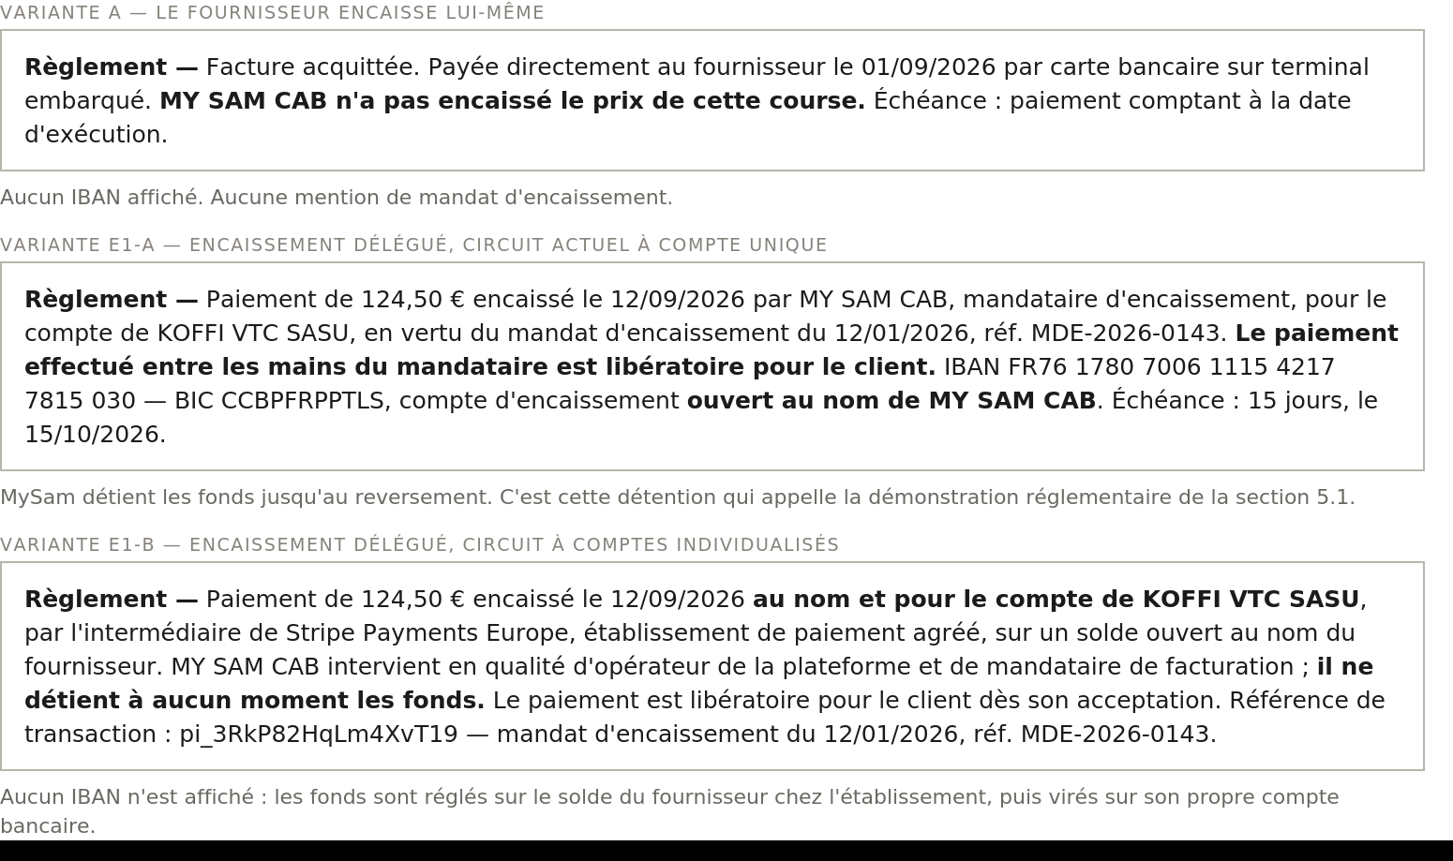
Exemple E1 — les trois rédactions du bloc règlement : paiement direct au fournisseur, encaissement sur compte unique, encaissement à comptes individualisés

6. Le mandat de reversement et la compensation
Le troisième mandat autorise MySam à retenir sa commission sur les sommes encaissées et à verser le solde au fournisseur. Il repose sur une clause de compensation expresse, et suppose des créances réciproques certaines, liquides et exigibles. Sans cette clause, la retenue de la commission sur le reversement est une retenue sans titre.
Il ne produit aucune facture. Il produit un relevé de règlement, document non fiscal, dont l'unique fonction est de justifier un mouvement de trésorerie.
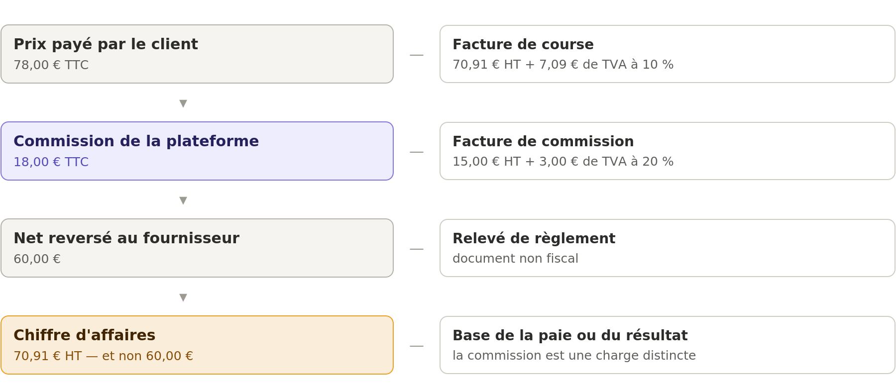
Figure 2 — Cascade du prix encaissé au chiffre d'affaires, et pièce justificative de chaque étape

À ne pas faire — Présenter le montant net reversé comme le chiffre d'affaires de la course. Le chiffre d'affaires du fournisseur correspond au prix brut hors taxes ; la commission est une charge distincte, appuyée par la facture de MySam. Une facture au net fait disparaître à la fois une recette et une charge, fausse la base de TVA collectée et prive le fournisseur de la déduction de la TVA sur la commission.

6.1 Modèle R1 — relevé de règlement
Document non fiscal. Ni le mot « facture », ni numéro de facture, ni ligne de TVA autonome.
Rubrique | Contenu à faire figurer
Intitulé | Relevé de règlement — pièce interne, ne vaut pas facture
Numérotation | Série propre aux relevés, distincte de toute série de facturation
Parties | Établi par MY SAM CAB, mandataire d'encaissement — bénéficiaire du reversement : [fournisseur], SIREN [•], IBAN [•]
Période | Du [date] au [date]
Ligne A | Courses encaissées pour le compte du bénéficiaire, TTC : [•] €. Détail course par course en annexe, avec le numéro de facture de chacune
Ligne B | Commission MySam TTC, réglée par compensation : − [•] €, facture n° [•]
Ligne C | Avoirs et régularisations : +/− [•] €, référence [•]
Ligne D | Sommes déjà perçues directement par le fournisseur, notamment en espèces : − [•] €
Solde | Net à reverser = A − B +/− C − D = [•] €
Versement | Effectué le [date], référence [•]
Clause de nature | Le présent relevé retrace des encaissements réalisés pour le compte d'autrui et le calcul du solde reversé. Il ne constitue ni une facture, ni un justificatif de chiffre d'affaires, ni une pièce ouvrant droit à déduction de TVA
Clause de chiffre d'affaires | Le chiffre d'affaires du bénéficiaire est celui des factures de course listées en annexe, pour leur montant brut. La commission constitue une charge distincte, justifiée par la facture référencée en ligne B

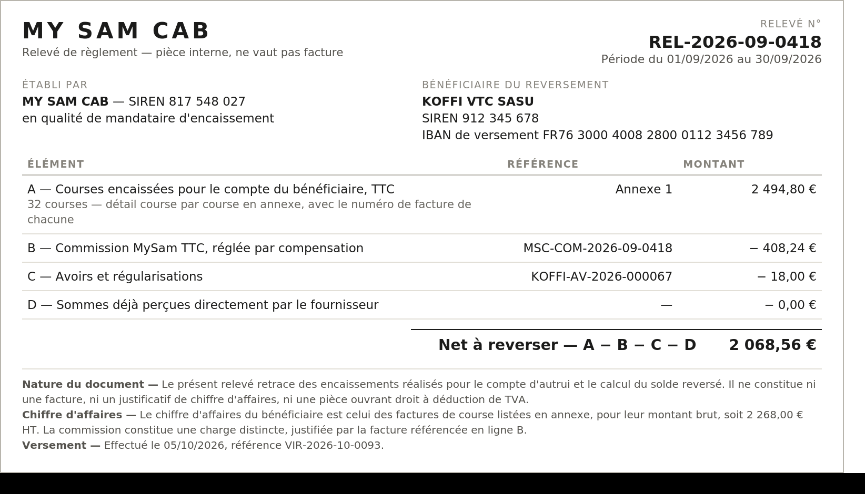
Exemple R1 — relevé de règlement mensuel. Le chiffre d'affaires reste 2 268,00 € HT, et non le net reversé de 2 068,56 €

6.2 Modèle R2 — bordereau récapitulatif à un donneur d'ordre
Remplace le document agrégeant les courses de plusieurs fournisseurs sous un numéro de facture unique.
Rubrique | Contenu à faire figurer
Intitulé | Bordereau récapitulatif — ne vaut pas facture
Avertissement liminaire | Ce document récapitule, pour la commodité du donneur d'ordre, les factures établies par MY SAM CAB au nom et pour le compte de chaque fournisseur au titre de la période. Chaque course est couverte par une facture individuelle dont le numéro figure sur la ligne correspondante ; seules ces factures ouvrent droit à déduction de la TVA
Corps | Une ligne par fournisseur : dénomination, SIREN, nombre de courses, plage des numéros de facture, total HT, TVA, total TTC
Totaux | Totaux de période, avec ventilation séparée des courses et des indemnités selon leur taux respectif
Clauses B2B | Renvoyées aux factures individuelles ; elles ne figurent pas sur le bordereau
Portée fiscale | Document de synthèse dépourvu de valeur fiscale propre. En cas de divergence, les factures individuelles prévalent
Alternative | Émettre une facture périodique par fournisseur sur le mois civil, chacune avec son numéro et ses clauses, et supprimer le document agrégé. Plus lourd à produire, plus simple à défendre. Le choix doit être écrit une fois pour toutes et tenu

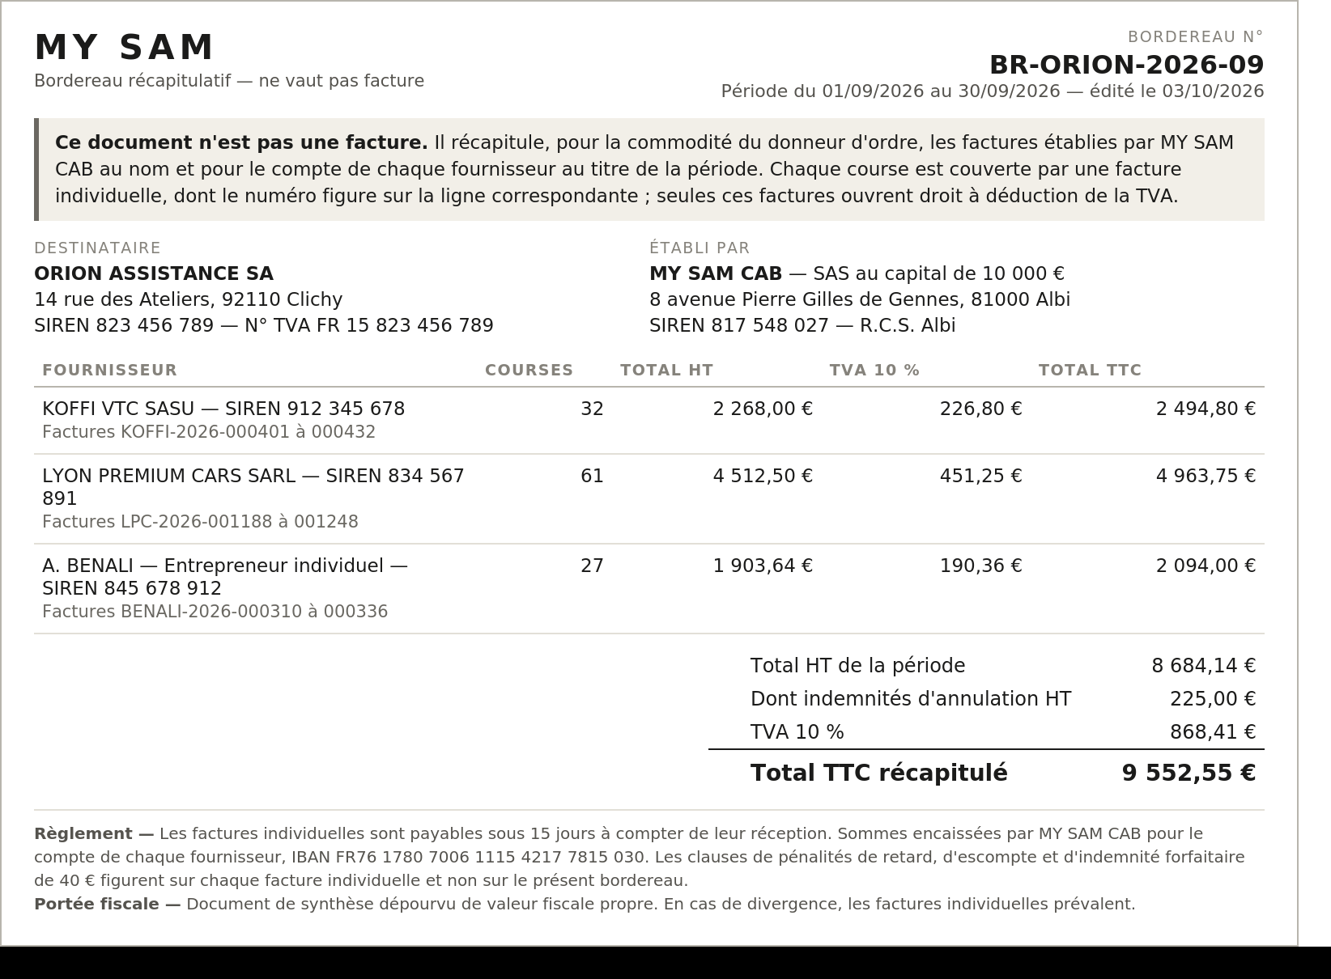
Exemple R2 — bordereau récapitulatif adressé au donneur d'ordre, avec un sous-total et une plage de numéros par fournisseur

7. Hors mandat : la facture de commission de MySam
Cette facture ne relève d'aucun des trois mandats. MySam y agit en son nom propre, comme fournisseur d'un service de mise en relation. Elle obéit au droit commun de la facturation entre professionnels et se lit indépendamment de la facture de course.

Modèle C1 — facture de commission
Émetteur : MySam, en son nom propre. Destinataire : le mandant, tel qu'identifié comme fournisseur de la course en section 2.
Rubrique | Contenu à faire figurer
Émetteur | MY SAM CAB — SAS au capital de 10 000 € — 8 avenue Pierre Gilles de Gennes, 81000 Albi — SIREN 817 548 027 — R.C.S. Albi — SIRET 817 548 027 00025 — code APE 6312Z — N° TVA FR[•] 817 548 027
Destinataire | [Identité juridique complète du mandant] — adresse — SIREN [•] — N° TVA [•]
Numéro et date | Facture n° [série propre à MySam, distincte des séries de mandat] — émise le [date] — échéance le [date]
Nature de l'opération | Prestation de services — intermédiation
Période | Services de mise en relation du [date] au [date] — [n] courses
Base et taux | Base contractuelle : [chiffre d'affaires HT des courses de la période, ou autre base définie au contrat] × [taux]. Détail par course en annexe
Montants | HT [•] € — TVA 20 % [•] € — TTC [•] €
Paiement — sans compensation | Virement ou prélèvement à l'échéance sur IBAN [•], mandat de prélèvement réf. [•]
Paiement — avec compensation | Facture acquittée par compensation avec les sommes encaissées pour le compte du client, conformément à l'article [•] du contrat de plateforme. Compensation retracée au relevé de règlement n° [•]
Clauses B2B | Pénalités de retard, absence d'escompte, indemnité forfaitaire de recouvrement de 40 €

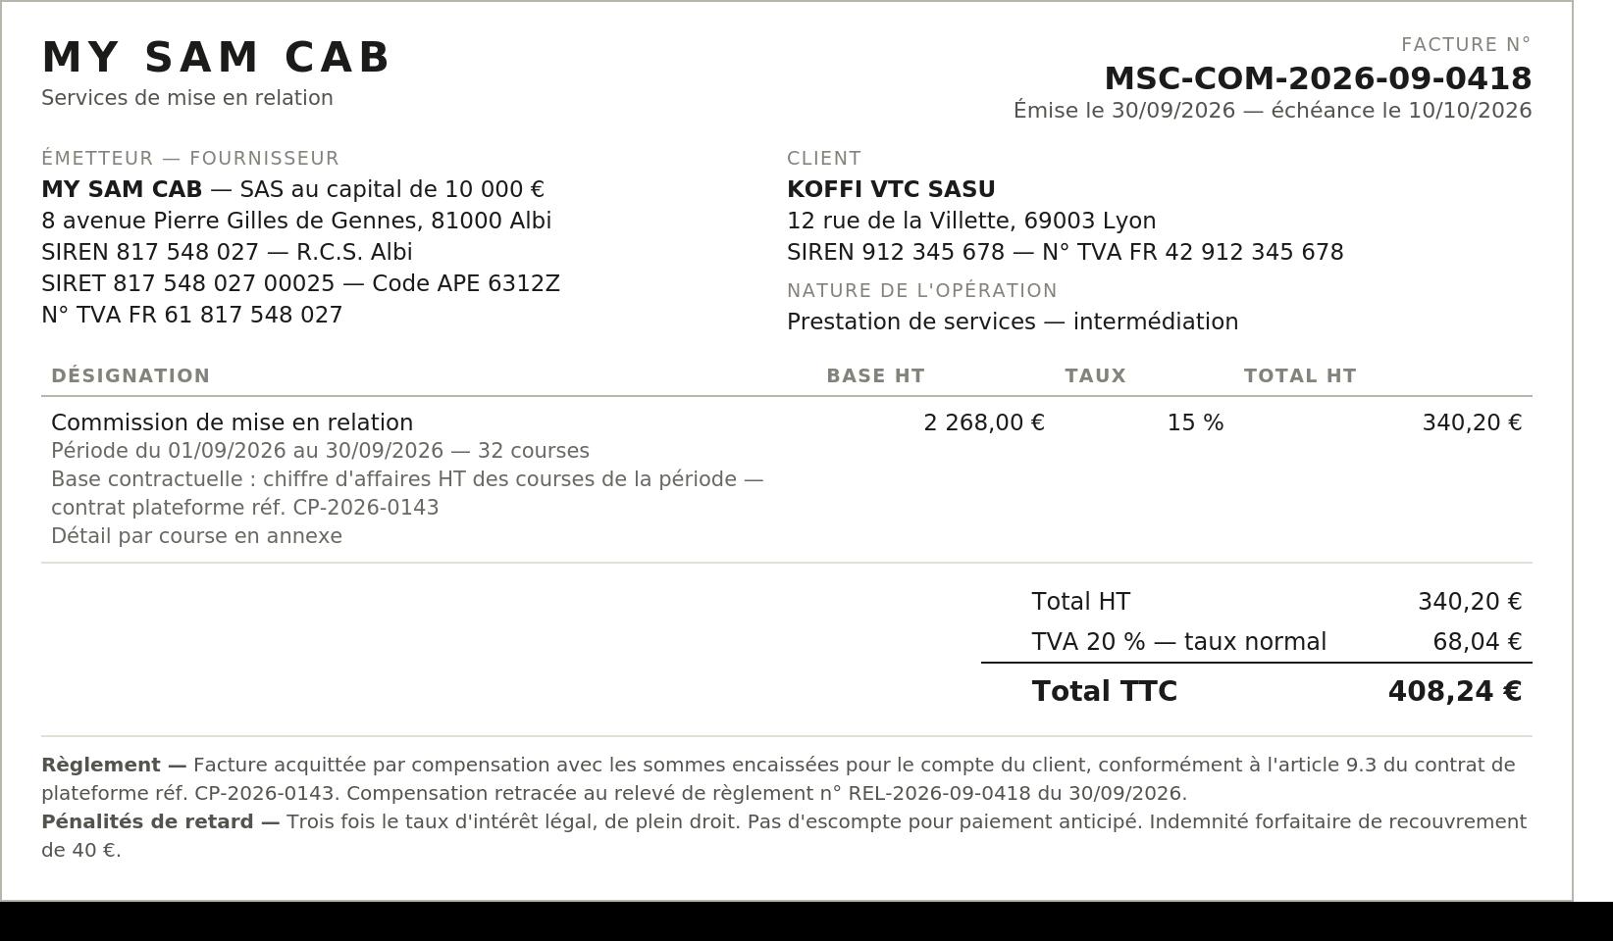
Exemple C1 — facture de commission acquittée par compensation, rattachée au relevé de l'exemple R1
Deux points à trancher avant paramétrage — La base de calcul de la commission — chiffre d'affaires brut ou net des autres commissions — doit être écrite au contrat et reprise à l'identique sur la facture. Et une seule des deux clauses de règlement est conservée à l'émission : les afficher toutes deux serait contradictoire.

8. Corrections à apporter aux exemples communiqués par MY SAM
Constat | Mandat concerné | Correction recommandée
Mention « mandataire de la société [nom] » | Facturation | Employer la formule complète, avec la date et la référence du mandat, et identifier le mandant par sa dénomination, sa forme, son adresse et son SIREN
Le chauffeur n'est identifié que par ses nom et prénom | Facturation | Ajouter la dénomination légale exacte, la forme, l'adresse, les numéros SIREN et SIRET, le registre d'immatriculation, le régime et le numéro de TVA du fournisseur
Pied de page mentionnant une entité tierce, avec un code d'activité étranger au transport | Facturation | Vérifier l'entité réelle. Le pied de page ne doit pas faire apparaître une personne morale différente du fournisseur, ni attribuer un capital social à une structure qui n'en a pas
TVA à 10 % affichée sans numéro de TVA du fournisseur | Facturation | N'afficher la TVA que si le fournisseur est effectivement redevable, et porter son numéro. En franchise, supprimer la TVA et inscrire la mention de l'article 293 B du code général des impôts
Indemnité de recouvrement de 40 € sur une facture unitaire adressée à un passager | Facturation | Réserver cette clause aux relations entre professionnels et la supprimer sur les factures destinées à un consommateur
Facture récapitulative « mandataire de tous les chauffeurs » avec total agrégé | Facturation | Établir une facture par fournisseur, et convertir le document agrégé en bordereau récapitulatif non fiscal, sans numéro de facture ni mot « facture » (modèle R2)
IBAN de la plateforme affiché sur la facture globale | Encaissement | Préciser la qualité de l'encaisseur et l'effet libératoire du paiement, ou supprimer l'IBAN lorsque le fournisseur encaisse lui-même
Taux de TVA des indemnités modifié de 20 % à 10 % entre deux versions du récapitulatif | Facturation | Trancher et documenter la qualification des indemnités. Si la correction porte sur une facture déjà émise, elle passe par un avoir suivi d'une facture nouvelle, jamais par une réédition sous le même numéro
Numéro de TVA de la plateforme tronqué sur les trois documents | Facturation | Compléter le numéro individuel d'identification à la TVA dans le référentiel et sur tous les gabarits

9. Contrôles avant émission
Mandat | Contrôles
Facturation | Identifier le fournisseur réel de chaque course. Bloquer toute émission sans fiche juridique et fiscale complète. Contrôler le statut TVA du fournisseur à la date de la course. Vérifier l'existence, la validité et la couverture du mandat écrit. Contrôler la continuité de la série de numérotation par mandant. Vérifier la désignation de la plateforme agréée et l'adressage par mandant
Encaissement | Vérifier l'existence du mandat d'encaissement et sa cohérence avec le montage réglementaire retenu. Contrôler que l'IBAN affiché correspond au titulaire déclaré chez le prestataire de paiement
Reversement | Vérifier l'existence de la clause de compensation. Rapprocher facture de course, facture de commission, relevé de règlement et écritures comptables. Rapprocher la ligne des sommes déjà perçues directement par le fournisseur avec les encaissements constatés
Transverse | Conserver la piste d'audit complète : réservation, course, paiement, facture, avoir éventuel, commission et versement. Contrôler la lisibilité et l'intégrité des documents sur toute la durée de conservation

10. Formulations normalisées, classées par mandat
Mandat | Situation | Formulation
Facturation | Toute facture émise sous mandat | Facture établie par MY SAM CAB au nom et pour le compte de [identité complète du fournisseur], en vertu du mandat de facturation du [date], réf. [•]
Facturation | Le conducteur n'est pas le fournisseur | … Course exécutée par [nom du conducteur], carte professionnelle n° [•], pour le compte de [fournisseur]
Facturation | Franchise en base de TVA | TVA non applicable, art. 293 B du code général des impôts
Facturation | Avoir | Rectifie la facture n° [•] du [date]. Motif : [•]
Encaissement | Paiement encaissé par la plateforme | Paiement encaissé le [date] par MY SAM CAB, mandataire d'encaissement, pour le compte de [fournisseur]. Le paiement effectué entre les mains du mandataire est libératoire pour le client
Encaissement | Paiement direct au fournisseur | Payé directement au fournisseur le [date] par [moyen]. MySam n'a pas encaissé le prix de cette course
Reversement | Commission déduite du reversement | Commission déduite du reversement conformément au contrat et à l'autorisation de compensation ; facture MySam n° [•]
Reversement | Nature du relevé | Le présent relevé ne constitue ni une facture, ni un justificatif de chiffre d'affaires, ni une pièce ouvrant droit à déduction de TVA

11. Risques et sanctions
Manquement | Conséquence
Mention obligatoire manquante ou inexacte | Amende de 15 € par mention, plafonnée au quart du montant de la facture
TVA facturée à tort, notamment par un fournisseur en franchise | La taxe mentionnée sur la facture est due par celui qui l'a facturée, du seul fait de sa facturation
Facture ne correspondant pas à une opération réelle, ou établie au nom d'une personne qui n'est pas le fournisseur | Sanction aggravée au titre des factures de complaisance, et remise en cause du droit à déduction chez le destinataire
Absence de mandat écrit préalable | Les factures émises sont contestables et le dispositif est fragilisé en cas de contrôle
Défaut de désignation d'une plateforme agréée pour la réception | Impossibilité de recevoir les factures des fournisseurs qui émettent déjà au format électronique, avec les conséquences en chaîne sur la déduction et le règlement
Encaissement pour compte de tiers sans base réglementaire | Exercice non autorisé d'une activité réservée, indépendamment de la validité civile du mandat

12. Sources principales
- Code général des impôts, article 289 — facturation, y compris par un tiers ou par le client
- Annexe II au code général des impôts, article 242 nonies A — mentions obligatoires, complété par le décret du 7 octobre 2022
- Bulletin officiel des finances publiques — mandat de facturation : BOI-TVA-DECLA-30-20-10-30
- Bulletin officiel des finances publiques — taux de TVA du transport de voyageurs : BOI-TVA-LIQ-30-20-60
- Code de commerce, article L441-9 — mentions des factures entre professionnels ; article L441-10 — indemnité forfaitaire de recouvrement
- Code monétaire et financier, livre V — services de paiement, encaissement de fonds pour compte de tiers et exclusions
- Autorité de contrôle prudentiel et de résolution — encaissement de fonds et reversement à une tierce personne
- Direction générale des finances publiques — guide de démarrage de la facturation électronique, juillet 2026, et calendrier confirmé pour 2026 et 2027

Réserve — Cette note constitue un support opérationnel. Les informations légales de MySam et de chaque fournisseur, leur régime de TVA, les conditions générales, les trois mandats et le montage d'encaissement doivent être vérifiés et validés avant mise en production. La qualification des indemnités, la base de calcul de la commission et le statut réglementaire du circuit de paiement restent des points ouverts.

